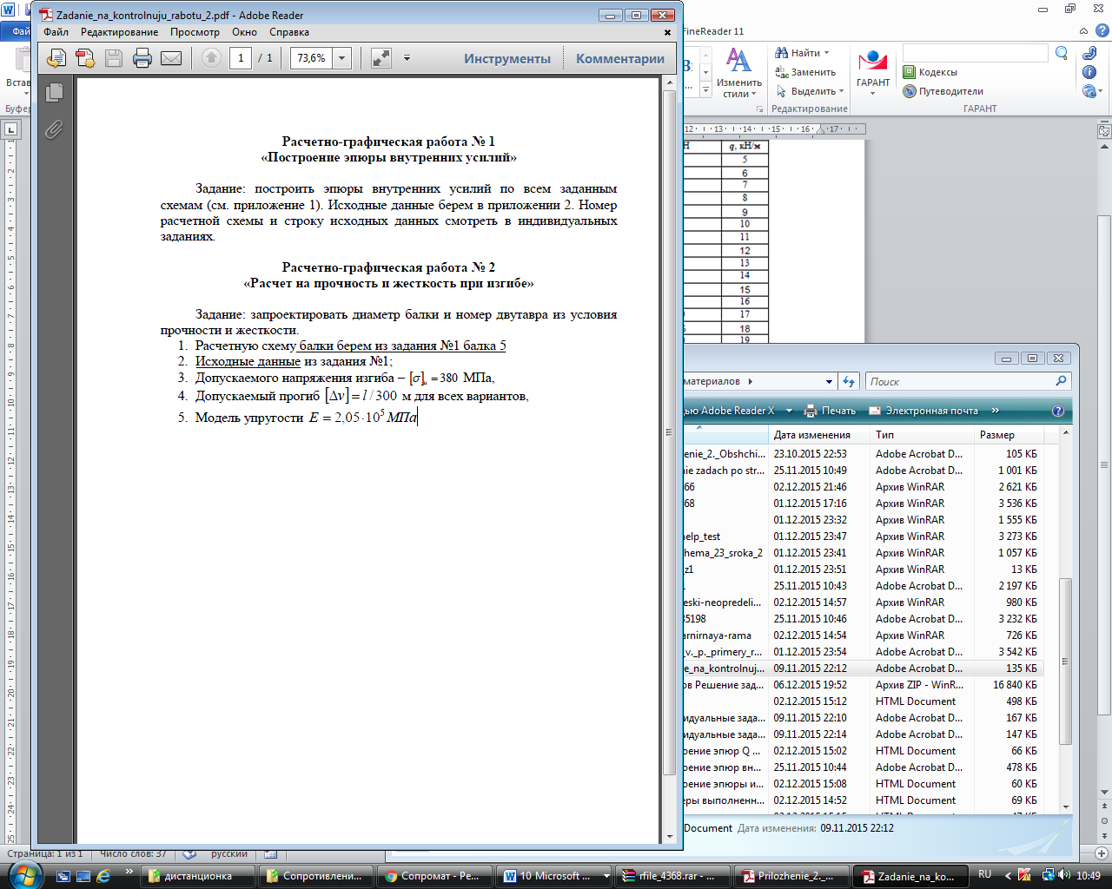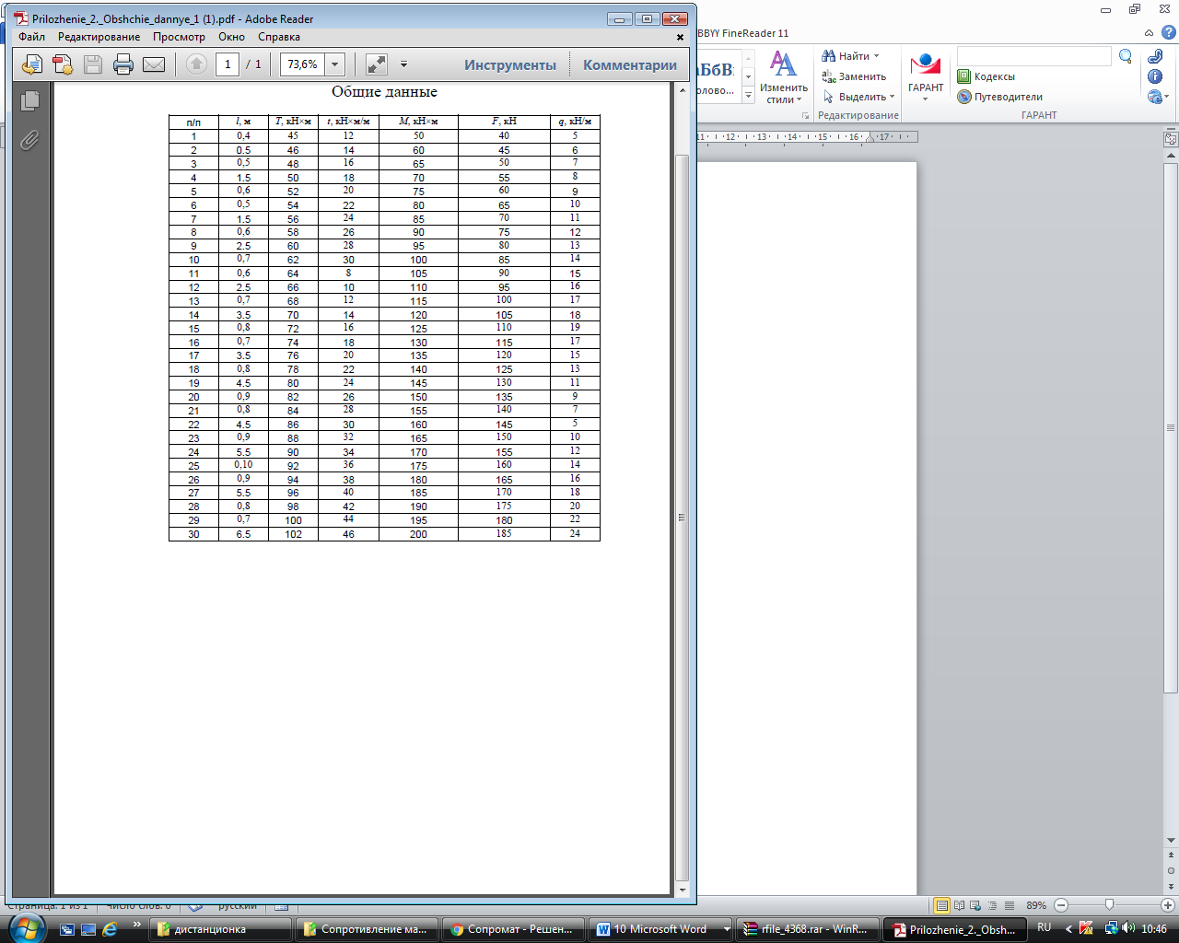

Схема 4 строка 17 Схема 10 строка 28 Схема 27 строка 26



Схема 1 строка 13 Схема 15 строка 7 Схема 11 строка 13

